Муниципальное бюджетное дошкольное образовательное учреждение
«Детский сад №8 «Белоснежка»

Конспект
физкультурно-логопедического досуга
«Путешествие по большому городу»

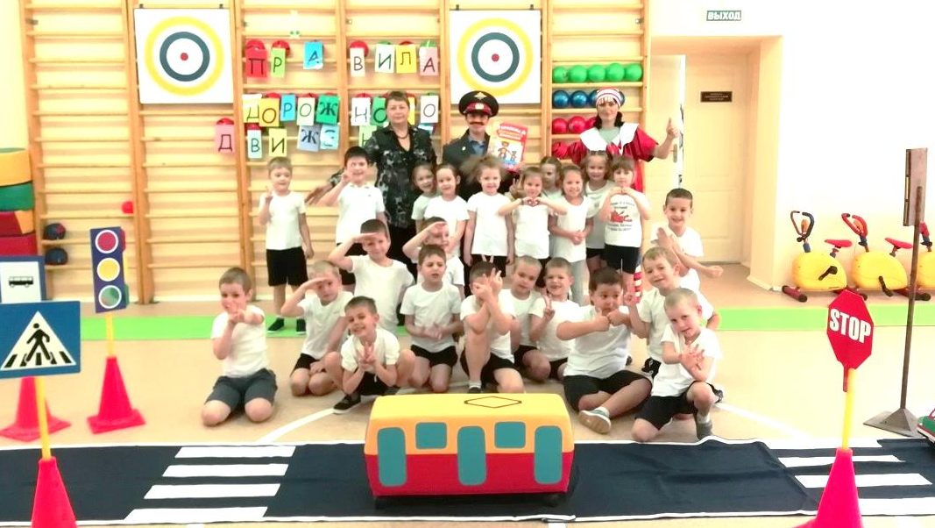

Инструктор по физической культуре: Вахитова Р.Р.
Учитель-логопед: Клесова О.Н.
Воспитатель: Дрожжева Д.А.

Мегион, 2018

Задачи:

-закреплять знания детей о сигналах светофора, о правилах безопасного поведения на дороге
- продолжать формировать навыки ориентироваться по сигналу светофора, выполнять требования дорожных знаков, развивать внимание, координацию движений

- формировать диалогическую речь, интонационную выразительность речи, способствовать раскрепощению и развитию детской речи

- воспитывать у детей культуру поведения на дороге, умение применять полученные знания в реальной жизни
Оборудование:

-костюмы для героев
-макеты дорожных знаков, светофора
- азбука
-цветные шарики
-игрушечные машинки
-кепочки для таксистов, рули
-аудиозапись

Ход мероприятия:

Зал оформлен, как город: есть пешеходный переход (дорожка), дорожные знаки, автобусная остановка, стоит светофор.

Логопед. Ребята, Посмотрите на экран (картинку), перед нами широкая красивая улица! По ней движется много машин, автобусы, много людей – и взрослых, и детей. И никто никому не мешает. Как вы думаете, ребята, это почему?

Дети. Это потому, что все движение на улице происходит по строгим правилам – правилам дорожного движения.

За дверью громкий свист. Заходит заплаканный Буратино, за ним инспектор ГИБДД.

Инспектор ГИБДД. Здравствуйте, я - инспектор ГИБДД. По случаю нарушения правил дорожного движения на пешеходном переходе по улице Новой задержан вот этот мальчик, вы его знаете?

Дети. Да, это-Буратино.

Инспектор ГИБДД. Он ваш воспитанник?

Логопед: Буратино не наш воспитанник, но он часто бывает у нас гостях, приходит к детям на праздники и развлечения. Как так получилось, Буратино, может, ты нам расскажешь?

Буратино.
Захотел с утра размяться,
По дороге прогуляться.
Но вокруг меня машины —
Скрипят, повизгивают шины.
А на перекрестке двух дорог
Чуть машина не задавила, еле ноги уволок!

Инспектор ГИБДД. Вот, вот! Не дождавшись сигнала светофора, побежал по пешеходному переходу. Обращается к Буратино:
Чтобы руки были целы,
Чтобы ноги были целы,
Правила дорожные тебе надо знать,
Правила дорожные надо уважать!
Получается, Буратино, ты не знаешьправила дорожного движения. Ребята, а вы знаете?

Дети. Да!

Логопед: А ты, дорогой Буратино, послушай, что тебе расскажут о правилах дорожного движения.

1 ребенок.
По городу, по улице не ходят просто так:
Когда не знаешь правила, легко попасть впросак.
Все время будь внимательным и помни наперед:
Свои имеют правила шофер и пешеход.
Инспектор ГИБДД. Буратино, тебе необходимо знать эти правила, потому что закон улиц и дорог очень строг и суров к тем, кто его не выполняет. Поэтому:
На улице будьте внимательны дети!
Твердо запомните правила эти,
Правила эти помни всегда
Чтоб не случилась с тобою беда!
Удачного вам путешествия! До свидания!
Инспектор ГИБДД уходит.

Логопед. Ребята, давайте пригласим Буратино с собой в путешествие по городу и научим его правилам дорожного движения. А чтобы во время путешествиявы не нарушали правила дорожного движения, давайте вспомним участников дорожного движения (на вопросы Буратино отвечает неправильно):
Как называются люди, идущие по улице? (пе-ше-хо-ды).
Как называются люди, которые едут в транспорте? (пас-са-жи-ры).
А как называют людей, которые водят машину? (во-ди-те-ли).

Буратино. Ура, теперь я понял: пешеходы, пассажиры, водители, велосипедисты и мотоциклисты, машины и автобусы – все они участники дорожного движения.

Логопед. Молодец!Скажи Буратино,по какой части улицы должен ходить пешеход?

Буратино. Пешеход должен ходит по улице везде и кругом, где ему больше нравится!

Дети.Нет! Пешеход должен ходить по тротуару.

Логопед. Правильно, молодцы, дети, ходить по улице разрешается только по тротуарам, придерживаясь правой стороны, чтобы не мешать движению встречных пешеходов.
Сейчас мы пойдем по тротуару друг за другом по одному в разные стороны: мальчики за Буратино, девочки за мной. И так, отправляемся в путешествие по городу!

Звучит песня «Вместе весело шагать»
Дети колонной двигаются навстречу друг другу по правой стороне тротуара: ходьба, ходьба на носках и пятках, прыжки, подскоки, галоп правым и левым боком, ходьба, ходьба на месте.

Логопед. Шагая по дорогам,
Не забудьте, малыши:
Край дороги - пешеходам,
Остальное – для (машин).
Упражнение на восстановления дыхания: подражание звукам машин.

Буратино. Ребята, а где же едут машины?

Дети. Машины едут по дороге, по проезжей части.

Буратино. Ребята, вы знаете, когда я получу водительское удостоверение, буду внимательным водителем, потому что я уже учусь водить машину. Давайте я вас тоже научу: Дети проговаривают слова с движением.
В руки руль скорей берите
И моторчик заводите.
Накачаем дружно шины
Едут весело машины.

Логопед. Молодцы. Ой, кажется, сдулись шины. Покажите, как выходит воздух. Глубоко вдохните носом и сделайте длинный выдох ртом – звук шшш. Нужно использовать насос. Покажите, как мы накачаем шины. Вдох носом – на выдохе – звук сссс.

Буратино.Здорово! Мы накачали шины, можем дальше ехать!
Дети проговаривают слова с движением:

Едем, едем на машине
Нажимаем на педаль
Газ включаем, выключаем
Смотрим пристально мы вдаль.
Дворники считают капли
Вправо, влево – чистота!
Волосы ерошит ветер
Мы шоферы хоть куда!

Воспитатель.Мы стали классными водителями, теперь мы можем работать даже таксистами. Я предлагаю вам игру «Таксисты»
Выбирается «таксист», стоящий в колонне первым, он держит обруч – это такси. По сигналу «таксист» перевозит пассажиров по одному с одной остановки на другую. Кто быстрей перевезет пассажиров, та команда победила.

Логопед.А сейчас поиграем в игру с мячом. Ребята, давайте вспомним, какие части есть у машины, из чего они сделаны.
Шины из резины – какие? Резиновые.
Руль из пластмассы – пластмассовый.
Кузов из железа – железный.
Сиденье из кожи – кожаное.
Фара из стекла – стеклянная.
Диски из металла – металлические.
Приборная панель из дерева – деревянная.
Молодцы!

Логопед. Ребята, отгадайте загадку:

«На самом перекрестке висит колдун трехглазый,
Но никогда не смотрит тремя глазами сразу» (светофор)

У него глаза цветные,
не глаза, а три огня.
Он по очереди ими
сверху смотрит на меня (светофор)

Значит, кто самый главный помощник на дороге? Правильно, молодцы!
В этот момент воспитатель на телефоне получает сообщение.

Воспитатель. Ребята, только что мне на телефон пришло сообщение, вот послушайте: «По улице широкой приостановлено движение из-за неисправности светофора, движение возобновиться, как только будут исправлены ошибки расположения световых сигналов светофора. Это может сделать любой, кто хорошо знает светофор и выполняет его указания».

Воспитатель. Значит так, для того, чтобы не стояли машины на перекрестках, не опаздывали люди на работу, дети - в школы и в детские сады, надо запустить движение на этой улице. Для этого мы должны восстановить светофор.Это не беда. Мы все знаем и строго выполняем указания светофора. Буратино скажи, сколько сигналов у светофора? (три). А ты знаешь, какой свет светофора расположен вверху?(нет).А вы, ребята?

Дети.Красный свет горит вверху (руки вверх),желтый светгоритв середине (руки вперед),зеленый светгорит внизу (руки вниз).

Буратино. Я хочу с вами поиграть и заодно проверить, правильно ли вы запомнили расположение светов светофора. Вы готовы?

Эстафета «Собери светофор».
По команде первый игрок береткруг(красный, желтый, зеленый), бежит к макету светофору и расставляет круги в нужном порядке светофора и возвращается в свою команду. Бежит следующий участник.

Воспитатель. Видишь Буратино, наши дети хорошо знают светофор. Скажи, а на какой свет светофора ты будешь переходить дорогу?
Буратино. На красный свет, пожалуй, он же самый яркий!
Воспитатель.Буратино, сколькоу светофора моргающих цветных глаз ты хорошо запомнил, а как эти глаза помогают пешеходам и водителям, как регулируют уличное движение, ты не знаешь. Послушай детей, сейчас они тебе расскажут.
Дети по очереди читают стихи.
1 вариант 2 вариант
1 ребенок. Красный:  Самый строгий – красный свет. Если он горит,  Стоп! Дороги дальше нет, путь для всех закрыт.  2 ребенок. Желтый:  Загорелся жёлтый свет, он даёт тебе совет:-  Подожди, не торопись - свет изменится, дождись!  3 ребенок. Зеленый:  А за ним зеленый свет вспыхнет впереди.  Скажет он – препятствий нет, смело в путь иди. | 1 ребенок: красный свет – дороги нет  2 ребенок: желтый – будь готов к пути  3 ребенок: а зеленый свет – иди!

Буратино. Я вам верю, но проверю, будьте внимательными!

Игра на внимание «Сигналы светофора»
Дети превращаются в огоньки светофора. Каждый из детей получает круг одного из цветов (красный, жёлтый, зелёный). Под веселую музыку дети двигаются по кругу или врассыпную. Как только закончится музыка, собираются по трое в «светофорчики». Игра повторяется 2-3 раза.

Воспитатель. Помните правила: переходить дорогу нужно только на зелёный свет светофора.

Буратино.Ребята, а если нет светофора, то в каком месте можно переходить проезжую часть улицы? (ответ детей - пешеходный переход).

Логопед. Правильно ребята, переходить дорогу можно только в специальных местах, где есть пешеходный переход, и стоит знак «Пешеходный переход». Пешеходный переход обозначают белыми прерывистыми линиями. Давайте повторим «Пе-ше-ход-ныйпе-ре-ход».

Буратино. Я понял, я первый побегу по пешеходному переходу (Буратино бежит по пешеходному переходу).
Свист, заходит Инспектор ГИБДД.
Инспектор ГИБДД. Буратино, опять ты нарушаешь правила дорожного движения!Переходя дорогу, не следует торопиться. Прежде чем перейти улицу, необходимо убедиться в полной безопасности. Сходя с тротуара, нужно посмотреть налево, в случае приближения транспорта пропустить его и только после этого начинать переходить улицу. Дойдя до середины улицы, посмотреть направо и, если нет близко машин, закончить переход.Давайте покажем Буратино, как надо переходить улицу в случае, если нет светофора, а есть пешеходный переход.
Дети двумя колоннами двигаются навстречу друг другу и переходят улицу по правилам.

Инспектор ГИБДД. Молодцы! У меня есть книга, которая называется «Дорожная азбука». Это не просто азбука, а волшебная. Она помогает разобраться не только в знаках, но и в ПДД.В азбуке есть викторина, с которой одному не справиться. Поможете? Сейчас я буду задавать вопросы, а вы давать правильные ответы.
1.Пешком по улице идет. Значит это (пешеход)
2.Если ты едешь в автобусе, автомобиле, то ты (пассажир)
3.Голос автомобиля (сигнал)
4.У светофора 8 глаз? (нет – 3 сигнала: красный, желтый, зеленый)
5.А машины спят в кроватях? (нет, в гараже, на автостоянке)
6.Как называется то место, где люди ожидают автобус (остановка)
7.Если ты едешь в автобусе, автомобиле, то ты …

Инспектор ГИБДД.Эту азбуку я хочу подарить Буратино, чтоб он знал наизусть все правила дорожного движения и никогда их не нарушал.
Буратино. Я так счастлив, я так рад, что попал к вам в детский сад.
Смогли меня вы научить, как по улицам ходить! Теперь я буду учить правила дорожного движения и всегда их соблюдать! И начну прямо сейчас! До свидания!

Логопед. Хорошо идти по улице, когда горит зеленый глаз светофора, и смотреть на свой родной город!
Самый яркий свет – (дети – Зеленый!)
Самый добрый свет – (дети – Зеленый!)
Можно ехать и идти (дети – Счастливого пути!). До свидания!

